AEROSOL PORTATILE A ULTRASUONI
SCHEDA TECNICA

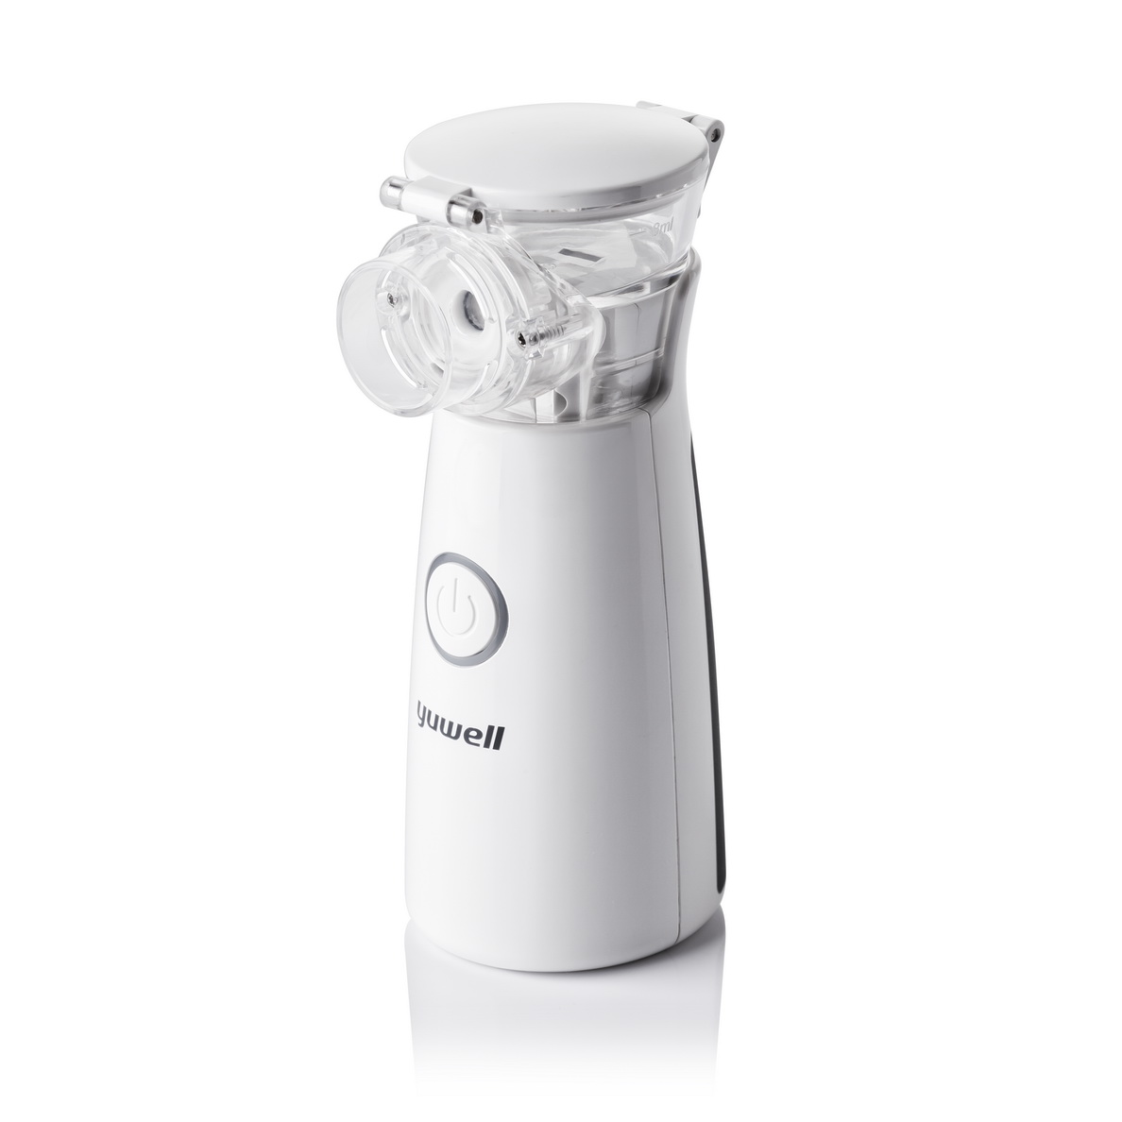
DESCRIZIONE AEROSOL PORTATILE A ULTRASUONI
CODICE S-M102
CARATTERISTICHE TECNICHE E DIMENSIONI
- Compatto, leggero e facile da maneggiare
- Peso circa 105g
- Alimentazione tramite 2 pile AA 1,5V oppure AC240V 50/60Hz
- Nebulizzazione maggiore 0,2ml/min
- In dotazione 1 maschera facciale adulto, 1 maschera facciale pediatrica ed 1 boccaglio
- Ideale ed adatto per tutta la famiglia
- Elevato comfort
- Rumorosità minore di 45dB
- Dotato di comoda custodia

Produttore

JUANGSU YUYUE MEDICAL EQUIPMENT & SUP. CO. YANYANG INDUSTRIAL PARK, DANYANG CITY, JANGSU CHINA 212300
SHANGHAI INTERNATIONAL HOLDING CORP.GMBH EIFFERSTRASSE 80, 20537 HAMBURG GERMANY

Certificazioni

CE – 93/42 – Latex Free – Dispositivo Medico di Classe IIa

